EVITAR

ABÍLIO CASTRO | PEDRO PINTO | RICARDO CARDOSO | RICARDO FERREIRA | VITOR SANTOS

Version 1.7

SOFTWARE REQUIREMENTS SPECIFICATION

For Individual Protection Equipment Platform

# **Histórico de Revisões**

|  |  |  |  |
| --- | --- | --- | --- |
| Date | Version | Description | Author |
| 11/10/2019 | 1.0 | * Criação do SRS * Introdução * Propósito * Domínio * Definições, Acrónimos e Abreviaturas * Visão Geral * Dependências e Suposições * Requisitos Funcionais | Vitor Santos |
| 12/10/2019 | 1.1 | * Requisitos Não Funcionais * Modificação do logótipo * Formatação do Documento * Diagramas Use-Case * Use-Case Administração Use-Case Alertas * Use-Case Visualização de Fluxos * Índice de Figuras * Índice de Tabelas | Vitor Santos |
| 13/10/2019 | 1.2 | * Use-Case Scenario Adicionar Cargo * Use-Case Scenario Editar Cargo * Use-Case Scenario Adicionar Colaborador * Use-Case Scenario Editar Colaborador * Use-Case Scenario Adicionar EPI * Use-Case Scenario Editar EPI * Use-Case Scenario Visualizar Fluxo EPIs * Use-Case Scenario Visualizar Fluxo Colaboradores | Vitor Santos |
| 16/10/2019 | 1.2 | * Indentação e organização do documento SRS * Reestruturação do repositório GitHub | Vitor Santos |
| 19/10/2019 |  | * Alteração de requisitos funcionais | Vitor Santos |
| 22/10/2019 | 1.2 | * Alteração de requisitos funcionais | Vitor Santos |
| 23/10/2019 | 1.3 | * Mockups EVITAR Web | Vitor Santos |
| 24/10/2019 | 1.3 | * Adicionar Requisitos Funcionais | Vitor Santos |
| 28/10/2019 | 1.3 | * Adicionar Requisitos Funcionais | Vitor Santos |
| 01/11/2019 | 1.4 | * Adicionar Use-Cases Atualizados c/ diferentes Users * Use-Case Scenario Ver histórico de fluxo de EPIs * Use-Case Scenario Ver histórico de fluxo de colaboradores * Formatação e reorganização do documento | Vitor Santos |
| 03/11/2019 | 1.5 | * Diagrama de Classes | Vitor Santos |
| 04/11/2019 | 1.6 | * Diagrama de Atividades * Diagrama de Classes Atualizado * Reestruturação do Documento | Vitor Santos |
| 06/11/2019 | 1.6 | * Mockups EVITAR Web | Vitor Santos |
| 10/11/2019 | 1.6 | * Mockups EVITAR Web | Vitor Santos |
| 15/11/2019 | 1.6 | * Alteração de Use Case Scenario (Flow) Adicionar Colaborador * Alteração de Use Case Scenario (Flow) Editar Colaborador * Alteração de Use Case Scenario (Flow) Adicionar Cargo * Alteração de Use Case Scenario (Flow) Editar Cargo * Alteração de Use Case Scenario (Flow) Adicionar EPI * Alteração de Use Case Scenario (Flow) Editar EPI * Alteração de Use Case Scenario (Flow) Visualizar Fluxo EPIs * Alteração de Use Case Scenario (Flow) Visualizar Fluxo Colaboradores | Vitor Santos |
| 20/11/2019 | 1.6 | * Alteração de Use Case Scenario (Flow) Ver histórico de fluxo de EPIs | Vitor Santos |
| 22/11/2019 | 1.6 | * Alteração de Use Case Scenario (Flow) Ver histórico de fluxo de colaboradores | Vitor Santos |
| 25/11/2019 | 1.7 | * Mockups EVITAR Web * Mockups EVITAR Android * Reestruturação do documento | Vitor Santos |
| 26/11/2019 | 1.7 | * Alteração do Diagrama Classes * Diagrama de Atividades Adicionar Zona | Vitor Santos |

**Índice**

**Histórico de Revisões** 1

**Índice Figuras** 6

**Índice Tabelas** 7

**Software Requirements Specification** 8

1. Introdução 8

2. Propósito 8

3. Domínio 8

4. Definições, Acrónimos e Abreviaturas 9

5. Visão Geral 9

6. Dependências e Suposições 9

7. Requisitos Específicos 10

7.1. Requisitos Funcionais 10

7.2. Requisitos Não Funcionais 17

8. Diagramas Use-Case 22

8.1. Use-Case Administração 22

8.2. Use-Case Alertas 22

8.3. Use-Case Visualização de Fluxos 23

9. Use-Case Scenarios 24

9.1. Use-Case Scenario Adicionar Cargo 24

9.2. Use-Case Scenario Editar Cargo 24

9.3. Use-Case Scenario Adicionar Colaborador 24

9.4. Use-Case Scenario Editar Colaborador 25

9.5. Use-Case Scenario Adicionar EPI 25

9.6. Use-Case Scenario Editar EPI 25

9.7. Use-Case Scenario Visualizar Fluxo EPIs 26

9.8. Use-Case Scenario Visualizar Fluxo de Colaboradores 26

9.9. Use-Case Scenario Receção de Alerta Colaborador c/ Falta de EPI 27

9.10. Use-Case Scenario Receção de Alerta EPI s/ Colaborador Associado 27

9.11. Use-Case Scenario Ver Histórico de Fluxo de EPIs 28

9.12. Use-Case Scenario Ver Histórico de Fluxo de Colaboradores 28

10. Mockups 29

10.1. Mockups EVITAR Web 29

Sign In [Remember User] 29

Sign In 29

Forgot Password 30

Home [Menu Closed] 30

Home [Notification] 31

Home 31

Dashboard [Profile] 32

Dashboard [Menu Closed] 32

Dashboard [Notification] 33

Dashboard 33

Employee Management [Menu Closed] 34

Employee Management 34

Employee Management [Add Employee] 35

Archive 35

Job Management 36

EPI Management 36

Settings 37

10.2. Mockups EVITAR Mobile 38

Welcome [Loading Screen] 38

Walktrough 39

Log In 40

Home 41

Dashboard 42

Notification 43

Notification PopUp 44

Notification Details 45

Archive 46

Archive Day 47

Settings 48

Landing 49

11. Diagrama Classes 50

12. Diagrama Atividades 51

12.1. Adicionar Colaborador 51

# **Índice Figuras**

Figura 1 22

Figura 2 22

Figura 3 23

Figura 4 29

Figura 5 29

Figura 6 30

Figura 7 30

Figura 8 31

Figura 9 31

Figura 10 32

Figura 11 32

Figura 12 33

Figura 13 33

Figura 14 34

Figura 15 34

Figura 16 35

Figura 17 35

Figura 18 36

Figura 19 36

Figura 20 37

Figura 21 38

Figura 22 39

Figura 23 40

Figura 24 41

Figura 25 42

Figura 26 43

Figura 27 44

Figura 28 45

Figura 29 46

Figura 30 47

Figura 31 48

Figura 32 49

Figura 33 50

Figura 34 51

# **Índice Tabelas**

Tabela 1 24

Tabela 2 24

Tabela 3 24

Tabela 4 25

Tabela 5 25

Tabela 6 25

Tabela 7 26

Tabela 8 26

Tabela 9 27

Tabela 10 27

Tabela 11 28

Tabela 12 28

# **Software Requirements Specification**

# Introdução

Este documento tem como objetivo a especificação do conteúdo técnico do software “EVITAR”, um software de “Individual Protection Management System”, onde vai constar o propósito deste software, o seu domínio, os vários requisitos necessários para este software, os use cases e os seus cenários, os mockups, e diagramas de atividades, componentes, classes e estado.

# Propósito

O propósito deste software é auxiliar a empresa que o utiliza a obter um maior controlo, com maior rapidez sobre os vários aspetos envolvidos no departamento de Segurança no Trabalho e em outros Departamentos, como Recursos Humanos, de uma forma mais otimizada, ajudando bastante o funcionamento da empresa de um modo geral.   
Facilita o controlo dos EPIs, melhorando não só a segurança de forma quase absoluta, a produção como a qualidade do ambiente de trabalho derivada do sentimento de segurança por parte dos colaboradores.

# Domínio

O domínio deste SRS é o domínio do programa no seu todo, ou seja, engloba as necessidades de um departamento de Segurança e de Recursos Humanos sendo disponibilizado várias funções para controlo em tempo real dos colaboradores de uma corporação. Especificando-se no controlo atómico dos seus EPIs assim como das suas presenças no local de trabalho, usando tecnologias de alta fiabilidade para comunicação com a plataforma a implementar.

# Definições, Acrónimos e Abreviaturas

RH – Recursos Humanos

EPI – Equipamento de Proteção Individual

SRS – Software Requirements Specification

RFID – Radio-Frequency Identification

BD – Base de Dados

SW – Software

# Visão Geral

Este documento, contém os requisitos funcionais e não funcionais do software, os use cases e os cenários, mockups, diagramas de atividades, de classe, e de componentes. Para além de propriedades do projeto como o âmbito, propósito, entre outros.

# Dependências e Suposições

É assumido que o software é usado em conjunto com as tecnologias de RFID implementadas nas zonas de trabalho, que comunicam com a plataforma em tempo real.

# Requisitos Específicos

De seguida são apresentados os requisitos que o software contém, podendo ser funcionais e não funcionais.

## Requisitos Funcionais

**Categoria**: Padrões

**Id**: PA - 01

**Nome** **do** **requisito**: Sistema de login

**Descrição:** Página com introdução de credenciais para acesso ao programa e suas às funcionalidades

**Prioridade**: 5 - Essencial

**Estado**: Fixo

**Restrições**:

* O utilizador deve estar inserido na base de dados;
* O nome de utilizador e password devem corresponder para a operação ser concluída com sucesso.

**Verificação**:

* Dados de login, se não estiverem corretos apresenta mensagem de erro, continuando a barrar o acesso à plataforma.

_______________________________________________________________________

**Categoria**: Departamento Segurança

**Id**: DS-01

**Nome** **do** **requisito**: Visualização dos EPIs em tempo real

**Descrição**: Visualização dos EPIs de cada colaborador assim que o mesmo entre na zona de produção

**Prioridade**: 5 - Essencial

**Estado**: Fixo

**Restrições**:

* Deve interligar com a marcação de presenças;
* O utilizador dos EPIs deve estar inserido na base de dados;
* Os EPIs devem estar registados na base de dados.

**Verificação**:

**Categoria**: Departamento Recursos Humanos

**Id**: DRH - 01

**Nome** **do** **requisito**: Visualização de presenças em tempo real

**Descrição**: Visualização das presenças, em tempo real, à medida que os colaboradores entram na zona de produção

**Prioridade**: 5 - Essencial

**Estado**: Fixo

**Restrições**:

* Deve interligar com a deteção de EPIs;
* O colaborador deve estar inserido na base de dados;

**Verificação**:

_______________________________________________________________________

**Categoria**: Departamento Segurança

**Id**: DS-02

**Nome** **do** **requisito**: Receção de alertas sobre EPIs

**Descrição**: Emite alerta:

* Se os EPIs obrigatórios, dado um cargo de um colaborador, não se encontrarem equipados ou dentro das normas;

**Prioridade**: 5 - Essencial

**Estado**: Fixo

**Restrições**:

* Apenas são considerados EPIs dentro das normas, qualquer desvio (Exemplo: Prazo de Validade, Falta Inspeção) será considerado como falta de EPI;

**Verificação**:

* Existe ligação de um conjunto de EPIs a um colaborador;

_______________________________________________________________________

**Categoria**: Departamento Segurança

**Id**: DS-03

**Nome** **do** **requisito**: Receção de alertas sobre colaboradores

**Descrição**: Emite alerta:

* Se detetar EPIs sem ligação a um utilizador;

**Prioridade**: 5 - Essencial

**Estado**: Fixo

**Restrições**:

* EPIs devem estar automaticamente interligados com o colaborador que os tem equipado.

**Verificação**:

* Existe ligação de um conjunto de EPIs a um colaborador;

_______________________________________________________________________

**Categoria**: Departamento Segurança

**Id**: DS-04

**Nome** **do** **requisito**: Visualização do histórico EPIs (diário, semanal, mensal, anual)

**Descrição**: Visualização dos EPIs em certos períodos de tempo, mostrando também o colaborador que o usou naquele registo especifico.

**Prioridade**: 5 - Essencial

**Estado**: Fixo

**Restrições**:

* Deve interligar com a marcação de presenças;
* O utilizador dos EPIs deve estar inserido na base de dados;
* Os EPIs devem estar registados na base de dados.

**Verificação**:

**Categoria**: Departamento Recursos Humanos

**Id**: DRH - 02

**Nome** **do** **requisito**: Visualização do histórico de presenças

**Descrição**: Visualização das presenças em certos períodos de tempo, mostrando também os EPIs que o mesmo usou aquando daquele registo

**Prioridade**: 5 - Essencial

**Estado**: Fixo

**Restrições**:

* Deve interligar com a deteção de EPIs;
* O colaborador deve estar inserido na base de dados;

**Verificação**:

_______________________________________________________________________

**Categoria**: Administração

**Id**: AD-01

**Nome** **do** **requisito**: Adicionar Colaboradores

**Descrição:** Permite a adição de colaboradores.

**Prioridade**: 5 - Essencial

**Estado**: Fixo

**Restrições**:

* Não deve existir nenhum utilizador com os mesmos dados, nomeadamente chaves primárias (Exemplo: NIF, ID_Colaborador);
* Devem ser inseridos todos os campos obrigatórios, nomeadamente, chaves primárias e outros dados fundamentais;
* Inserir cargo do colaborador de forma a interligar com os EPIs obrigatórios para esse mesmo cargo.

**Verificação**:

* Existência de utilizador duplicado;
* Preenchimento de campos obrigatórios.

_______________________________________________________________________

**Categoria**: Administração

**Id**: AD-02

**Nome** **do** **requisito**: Alterar Colaboradores

**Descrição:** Permite alterar o estado dos colaboradores e/ou acrescentar informação.

**Prioridade**: 5 - Essencial

**Estado**: Fixo

**Restrições**:

* Não deve ser permitido alterar informações fundamentais, nomeadamente chaves primárias;
* Ao alterar cargo confirmar os EPIs obrigatórios para esse mesmo cargo.

**Verificação**:

* Se o utilizador não removeu a informação fundamental de um colaborador;

_______________________________________________________________________

**Categoria**: Administração

**Id**: AD-03

**Nome** **do** **requisito**: Adicionar Cargo

**Descrição:** Permite a adição de cargos.

**Prioridade**: 5 - Essencial

**Estado**: Fixo

**Restrições**:

* Não deve existir nenhum cargo com os mesmos dados, nomeadamente chaves primárias (Exemplo: ID_Cargo);
* Devem ser inseridos todos os campos obrigatórios, nomeadamente, chaves primárias e outros dados fundamentais;
* Inserir EPIs obrigatórios para esse cargo.

**Verificação**:

* Existência de cargos duplicados;
* Preenchimento de campos obrigatórios.

_______________________________________________________________________

**Categoria**: Administração

**Id**: AD-04

**Nome** **do** **requisito**: Alterar Cargos

**Descrição:** Permite alterar o estado dos cargos e/ou acrescentar informação.

**Prioridade**: 5 - Essencial

**Estado**: Fixo

**Restrições**:

* Não deve ser permitido alterar informações fundamentais, nomeadamente chaves primárias;
* Ao alterar cargo confirmar os EPIs obrigatórios para esse mesmo cargo.

**Verificação**:

* Se o utilizador não removeu a informação fundamental de um cargo;

_______________________________________________________________________

**Categoria**: Administração

**Id**: AD-03

**Nome** **do** **requisito**: Adicionar EPI

**Descrição:** Permite a adição de EPIs.

**Prioridade**: 5 - Essencial

**Estado**: Fixo

**Restrições**:

* Não deve existir nenhum EPI com os mesmos dados, nomeadamente chaves primárias (Exemplo: ID_EPI);
* Devem ser inseridos todos os campos obrigatórios, nomeadamente, chaves primárias e outros dados fundamentais;

**Verificação**:

* Existência de EPIs duplicados;
* Preenchimento de campos obrigatórios.

_______________________________________________________________________

**Categoria**: Administração

**Id**: AD-04

**Nome** **do** **requisito**: Alterar EPI

**Descrição:** Permite alterar o estado dos EPIs e/ou acrescentar informação.

**Prioridade**: 5 - Essencial

**Estado**: Fixo

**Restrições**:

* Não deve ser permitido alterar informações fundamentais, nomeadamente chaves primárias.

**Verificação**:

* Se o utilizador não removeu a informação fundamental de um EPI;

_______________________________________________________________________

## Requisitos Não Funcionais

**Categoria**: Compatibilidade

**Id**: CP-01

**Nome** **do** **requisito**: Compatibilidade dos Recursos Online

**Descrição:** Os recursos online têm a obrigatoriedade de ser compatíveis com browsers de computador e dos smartphones e pelo seu tipo de ecrã normalmente encontrados nestes dispositivos.

**Prioridade**: 5 - Essencial

**Estado**: Vago

**Restrições**:

* Necessária ligação à Internet

**Verificação**:

* Os recursos online têm de poder ser acedidos em computadores e smartphones, com uma experiência intuitiva similar entre estes dispositivos.

_______________________________________________________________________

**Categoria**: Compatibilidade

**Id**: CP-02

**Nome** **do** **requisito**: Caracteres especiais

**Descrição:** O software tem de permitir usar caracteres especiais, não só nos menus, mas na introdução de texto em locais específicos do programa.

**Prioridade**: 5 - Essencial

**Estado**: Vago

**Restrições**: Incluir como requisito mínimo os caracteres especiais das línguas que o software está disponível.  
**Verificação**: Ao introduzir um caracter especial num campo de texto, o programa estar habilitado para processar o pedido, corretamente e sem erros, ao armazenar esse mesmo texto na base de dados.

_______________________________________________________________________

**Categoria**: Desempenho

**Id**: DS-01

**Nome** **do** **requisito**: Uptime dos servidores

**Descrição:** Os servidores que irão ser implementados com o software têm de manter um uptime de 90% pois contém funcionalidades importantes para a empresa quando usado.

**Prioridade**: 3 - Importante

**Estado**: Vago

**Restrições**: Necessária ligação à Internet  
**Verificação**:

_______________________________________________________________________

**Categoria**: Usabilidade

**Id**: US - 01

**Nome** **do** **requisito**: Compatibilidade com idiomas

**Descrição:** O utilizador tem a possibilidade de escolher o idioma do software.

**Prioridade**: 2 - Pouco importante

**Estado**: Vago

**Restrições**:   
**Verificação**: O utilizador ao selecionar um idioma, os conteúdos apresentados têm de apresentar o novo idioma selecionado

_______________________________________________________________________

**Categoria**: Usabilidade

**Id**: US - 02

**Nome** **do** **requisito**: Acessibilidade para deficientes

**Descrição:** Design do software de modo a que o uso seja fácil e intuitivo para pessoas com deficiências (Ex: A escolha de cores pode dificultar bastante a navegação a um utilizador daltónico)

**Prioridade**: 2 – Pouco Importante

**Estado**: Vago

**Restrições**:  
**Verificação**:

_______________________________________________________________________

**Categoria**: Segurança

**Id**: SE - 01

**Nome** **do** **requisito**: Proteção de dados

**Descrição:** Proteção de dados sensíveis da empresa e colaboradores (Ex: Encriptação de passwords de utilizadores)

**Prioridade**: 3 - Importante

**Estado**: Vago

**Restrições**:

* Password tem de conter no mínimo 8 caracteres com pelo menos 1 caracter especial e 1 número.

**Verificação**:

* Se a palavra-passe tem os requisitos mínimos.

_______________________________________________________________________

**Categoria**: Segurança

**Id**: SE - 02

**Nome** **do** **requisito**: Mascaramento de senhas

**Descrição:** Mascaramento na entrada de senhas aquando da sua introdução

**Prioridade**: 5 - Essencial

**Estado**: Fixo

**Restrições**:   
**Verificação**:

* Ao ser introduzido caracteres no campo “Senha”, o output visual tem de aparecer outros caracteres de forma a não mostrar a verdadeira senha do utilizador

_______________________________________________________________________

**Categoria**: Segurança

**Id**: SE - 03

**Nome** **do** **requisito**: Backup Files (External Backup Drive)

**Descrição:** Criação de uma cópia dos ficheiros e bases de dados associados ao programa;

Utilização de outro servidor para maior segurança da cópia criada.

**Prioridade**: 1 – Opcional

**Estado**: Vago

**Restrições**:

* Ficheiros Confidenciais serão encriptados na cópia, cópia feita a cada 24 horas.

**Verificação**:

* Se todos os ficheiros estão copiados corretamente e se nenhum se encontra corrompido.

_______________________________________________________________________

**Categoria**: Usabilidade

**Id**: US - 03

**Nome** **do** **requisito**: Telas de Ajuda

**Descrição:** O software deve apresentar telas de ajuda e de introdução às funções básicas do programa a utilizadores recentes.

**Prioridade**: 5 - Essencial

**Estado**: Vago

**Restrições**:

* Não aparecer automaticamente a utilizadores mais experientes.

**Verificação**:

* Se é a primeira vez que o utilizador faz início de sessão no software.

_______________________________________________________________________

**Categoria**: Departamento Pessoal

**Id**: DP-01

**Nome** **do** **requisito**: Armazenamento da documentação de um colaborador

**Descrição:** Armazenar documentação associada a um trabalhador numa base de dados, quando este é recrutado para a empresa.

**Prioridade**: 5 - Essencial

**Estado**: Vago

**Restrições**:

* Todos os documentos que são definidos como essenciais têm de ser entregues obrigatoriamente de forma a que o processo de inserção de colaborador seja concluído.

**Verificação**:

* Os RH introduzem os documentos nos formatos permitidos de ficheiros;
* Se estes são ficheiros válidos de texto ou imagem;
* Se todos os documentos são os necessários em termos legais.

_______________________________________________________________________

**Categoria**: Departamento Pessoal

**Id**: DP-01.1

**Nome** **do** **requisito**: Gestão de vida dos documentos do colaborador

**Descrição:** Controlo da validade dos documentos associados a um colaborador e posterior aviso para a necessidade de renovação dos documentos.

**Prioridade**: 1 - Opcional

**Estado**: Vago

**Restrições**:

**Verificação**:

* Verificação da data de emissão do documento e avisar com um período de tempo definido pelos administradores.
* Grau de permissão.

_______________________________________________________________________

# Diagramas Use-Case

## Use-Case Administração

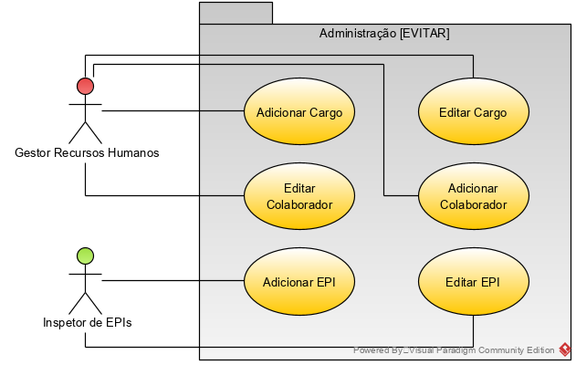

Figura

## Use-Case Alertas

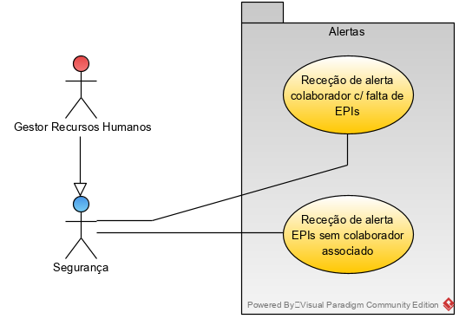

Figura

## Use-Case Visualização de Fluxos

Figura

# Use-Case Scenarios

## Use-Case Scenario Adicionar Cargo

|  |  |
| --- | --- |
| Use-Case Name | Adicionar Cargo |
| Descrição | Adicionar cargo à BD da plataforma |
| Atores | Utilizador |
| Pré-Condições | * Utilizador tem de ter login efetuado no sistema |
| Tipical Flow | Login – Job Management – Add Job |
| Alternative Flow |  |
| Pós-Condições | O cargo fica registado no sistema |
| Use Case Extensions | N.A. |

Tabela

## Use-Case Scenario Editar Cargo

|  |  |
| --- | --- |
| Use-Case Name | Editar Cargo |
| Descrição | Editar dados de um cargo já inserido na BD da plataforma |
| Atores | Utilizador |
| Pré-Condições | * Utilizador tem de ter login efetuado no sistema * O cargo a editar tem de estar inserido na BD da plataforma |
| Tipical Flow | Login – Job Management – Edit Job |
| Alternative Flow |  |
| Pós-Condições | O cargo fica registado no sistema com os novos dados |
| Use Case Extensions | N.A. |

Tabela

## Use-Case Scenario Adicionar Colaborador

|  |  |
| --- | --- |
| Use-Case Name | Adicionar Colaborador |
| Descrição | Adicionar colaborador à BD da plataforma |
| Atores | Utilizador |
| Pré-Condições | * Utilizador tem de ter login efetuado no sistema |
| Tipical Flow | Login – Employee Management – Add Employee |
| Alternative Flow |  |
| Pós-Condições | O colaborador fica registado no sistema. |
| Use Case Extensions | N.A. |

Tabela

## Use-Case Scenario Editar Colaborador

|  |  |
| --- | --- |
| Use-Case Name | Editar Colaborador |
| Descrição | Editar dados de um colaborador já inserido na BD da plataforma |
| Atores | Utilizador |
| Pré-Condições | * Utilizador tem de ter login efetuado no sistema * O colaborador a editar tem de estar inserido na BD da plataforma |
| Tipical Flow | Login – Employee Management – Edit Employee |
| Alternative Flow |  |
| Pós-Condições | O colaborador fica registado no sistema com os novos dados |
| Use Case Extensions | N.A. |

Tabela

## Use-Case Scenario Adicionar EPI

|  |  |
| --- | --- |
| Use-Case Name | Adicionar EPI |
| Descrição | Adicionar EPI à BD da plataforma |
| Atores | Utilizador |
| Pré-Condições | * Utilizador tem de ter login efetuado no sistema |
| Tipical Flow | Login – EPI Management – Add EPI |
| Alternative Flow |  |
| Pós-Condições | O EPI fica registado no sistema. |
| Use Case Extensions | N.A. |

Tabela

## Use-Case Scenario Editar EPI

|  |  |
| --- | --- |
| Use-Case Name | Editar EPI |
| Descrição | Editar dados de um EPI já inserido na BD da plataforma |
| Atores | Utilizador |
| Pré-Condições | * Utilizador tem de ter login efetuado no sistema * O EPI a editar tem de estar inserido na BD da plataforma |
| Tipical Flow | Login – EPI Management – Edit EPI |
| Alternative Flow |  |
| Pós-Condições | O EPI fica registado no sistema com os novos dados |
| Use Case Extensions | N.A. |

Tabela

## Use-Case Scenario Visualizar Fluxo EPIs

|  |  |
| --- | --- |
| Use-Case Name | Visualizar Fluxo de EPIs |
| Descrição | Visualização do fluxo de EPIs à medida que os colaboradores portadores atravessem os dados sensores |
| Atores | Utilizador |
| Pré-Condições | * Utilizador tem de ter login efetuado no sistema * EPIs em questão têm de estar inseridos na BD da plataforma |
| Tipical Flow | Login - Dashboard |
| Alternative Flow |  |
| Pós-Condições | O fluxo fica registado na BD da plataforma para posterior consulta |
| Use Case Extensions | N.A. |

Tabela

## Use-Case Scenario Visualizar Fluxo de Colaboradores

|  |  |
| --- | --- |
| Use-Case Name | Visualizar Fluxo de Colaboradores |
| Descrição | Visualização do fluxo de colaboradores à medida que os colaboradores atravessem os dados sensores |
| Atores | Utilizador |
| Pré-Condições | * Utilizador tem de ter login efetuado no sistema * Colaborador em questão tem de estar inseridos na BD da plataforma |
| Tipical Flow | Login - Dashboard |
| Alternative Flow |  |
| Pós-Condições | O fluxo fica registado na BD da plataforma para posterior consulta |
| Use Case Extensions | N.A. |

Tabela

## Use-Case Scenario Receção de Alerta Colaborador c/ Falta de EPI

|  |  |
| --- | --- |
| Use-Case Name | Receção de Alerta Colaborador c/ Falta de EPI |
| Descrição | Utilizador recebe alerta (notificação) constando que um colaborador entrou na zona de trabalho sem os equipamentos necessários para garantir a sua segurança (EPIs obrigatórios), dado o seu cargo |
| Atores | Utilizador |
| Pré-Condições | * Utilizador tem de ter login efetuado no sistema * Utilizador tem de ter as notificações ativadas para a aplicação (Mobile) * EPIs em questão têm de estar inseridos na BD da plataforma * Colaborador em questão tem de estar inseridos na BD da plataforma |
| Tipical Flow | Login - Notifications |
| Alternative Flow |  |
| Pós-Condições | O alerta fica registado no histórico de alertas  O alerta fica registado na ficha do colaborador |
| Use Case Extensions | N.A. |

Tabela

## Use-Case Scenario Receção de Alerta EPI s/ Colaborador Associado

|  |  |
| --- | --- |
| Use-Case Name | Receção de Alerta EPI s/ Colaborador Associado |
| Descrição | Utilizador recebe alerta (notificação) constando que foi registada a entrada de dados EPIs sem colaborador associado (Possível esquecimento de ID de colaborador) |
| Atores | Utilizador |
| Pré-Condições | * Utilizador tem de ter login efetuado no sistema * Utilizador tem de ter as notificações ativadas para a aplicação (Mobile) * EPIs em questão têm de estar inseridos na BD da plataforma |
| Tipical Flow | Login - Notifications |
| Alternative Flow |  |
| Pós-Condições | O alerta fica registado no histórico de alertas |
| Use Case Extensions | N.A. |

Tabela

## Use-Case Scenario Ver Histórico de Fluxo de EPIs

|  |  |
| --- | --- |
| Use-Case Name | Ver Histórico de Fluxo de EPIs |
| Descrição | Visualização histórico do fluxo de EPIs à medida que os colaboradores portadores atravessem os dados sensores |
| Atores | Utilizador |
| Pré-Condições | * Utilizador tem de ter login efetuado no sistema * EPIs em questão têm de estar inseridos na BD da plataforma * Colaborador em questão tem de estar inseridos na BD da plataforma |
| Tipical Flow | Login – Archive – Select Day |
| Alternative Flow |  |
| Pós-Condições | O histórico do fluxo fica registado na BD da plataforma para posterior consulta |
| Use Case Extensions | Visualizar Fluxo de EPIs |

Tabela

## Use-Case Scenario Ver Histórico de Fluxo de Colaboradores

|  |  |
| --- | --- |
| Use-Case Name | Ver Histórico de Fluxo de Colaboradores |
| Descrição | Visualização do histórico do fluxo de colaboradores à medida que os colaboradores atravessem os dados sensores |
| Atores | Utilizador |
| Pré-Condições | * Utilizador tem de ter login efetuado no sistema * EPIs em questão têm de estar inseridos na BD da plataforma * Colaborador em questão tem de estar inseridos na BD da plataforma |
| Tipical Flow | Login – Archive – Select Day |
| Alternative Flow |  |
| Pós-Condições | O histórico do fluxo fica registado na BD da plataforma para posterior consulta |
| Use Case Extensions | Visualizar Fluxo de Colaboradores |

Tabela

# Mockups

## Mockups EVITAR Web

### Sign In [Remember User]

Figura

### Sign In

Figura

### Forgot Password

Figura

### Home [Menu Closed]

Figura

### Home [Notification]

Figura

### Home

Figura

### Dashboard [Profile]

Figura

Figura

### Dashboard [Notification]

Figura

### Dashboard

Figura

### Employee Management [Menu Closed]

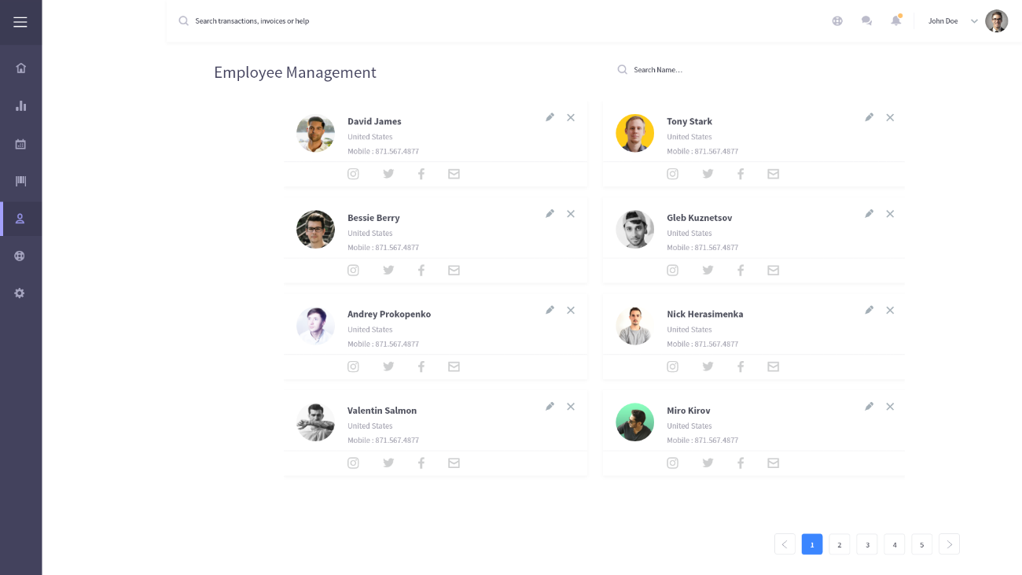

Figura

### Employee Management

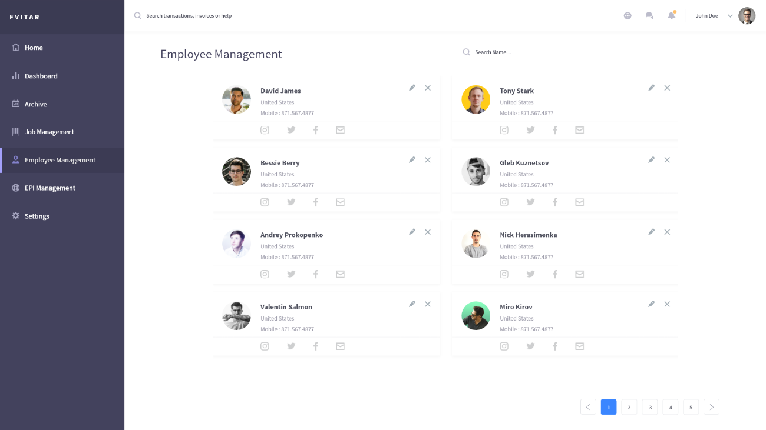

Figura

### Employee Management [Add Employee]

Figura

### Archive

Figura

### Job Management

Figura

### EPI Management

Figura

### Settings

Figura

## Mockups EVITAR Mobile

### Welcome [Loading Screen]



Figura

### Walktrough

Figura

### Log In

Figura

### Home

Figura

### Dashboard

Figura

### Notification

Figura

### Notification PopUp

Figura

### Notification Details

Figura

### Archive

Figura

### Archive Day

Figura

### Settings

Figura

### Landing

Figura

# Diagrama Classes

Figura

# Diagrama Atividades

## Adicionar Colaborador

Figura

## Adicionar Zona

